INFORME BASE DE DATOS

PRESENTADO POR:

LUDWYNG JENSER ORDOÑEZ GARCIA

DOCENTE:

ING.BRAYAN ARCOS

AREA:

BASE DE DATOS

INSTITUTO TECNOLOGICO DEL PUTUMAYO

MOCOA/PUTUMAYO

2024

**Indice**

**1.Resumen Ejecutivo** 3

**2.Introducción** 4

**2.1. Contexto y Motivación** 4

**2.2. Alcance del Informe** 5

**2.3. Objetivos** 5

**3.Metodología** 6

**3.1. Herramientas Utilizadas** 7

**3.2. Procedimientos** 8

**3.2.1. Métodos y pasos seguidos** 8

**4.Desarrollo del Informe** 9

**4.1. Descripción de la Base de Datos** 9

**4.1.1. Esquema de la Base de Datos** 11

**4.2. Consultas SQL** 12

**4.2.1. Consultas Realizadas** 12

**4.2.2. Resultados de Consultas** 12

**4.2.3. Explicación de Consultas** 12

**4.3. Diseño de Base de Datos** 13

**4.3.1. Modelo de Datos** 13

**4.3.2. Consideraciones de Diseño** 14

**4.3.2.1. Cardinalidad** 14

**4.3.2.2. Normalización** 15

**5.Análisis y Discusión** 15

**5.1. Interpretación de Resultados** 15

**6.Conclusiones** 16

**7.Recomendaciones** 16

**8.Referencias** 16

**1.Resumen Ejecutivo**

**Shop_Jenser_Max** es una solución integral para gestionar un comercio electrónico. Incluye la gestión de usuarios y roles, productos y descuentos, y el proceso completo de

compras y pagos, además de la logística de envíos.

**Usuarios y Roles**: Facilita la autenticación y autorización asignando roles específicos, garantizando el acceso adecuado a cada usuario.

**Productos y Descuentos:** Administra productos con detalles de precios, stock y moneda. Los descuentos permiten aplicar promociones y ofertas atractivas.

**Carrito de Compras y Compras:** Permite a los usuarios gestionar sus carritos y realizar compras, almacenando todos los detalles de las transacciones, incluidos los descuentos aplicados.

**Pagos y Métodos de Pago:** Soporta diversos métodos de pago y registra cada transacción, integrándose con pasarelas de pago seguras y eficientes.

**Facturación y Envíos:** Genera facturas detalladas y gestiona el seguimiento de envíos, permitiendo a los clientes rastrear sus pedidos hasta la entrega final.

# **2.Introducción**

La base de datos está diseñada para proporcionar una gestión integral y eficiente de una tienda en línea. Este sistema abarca desde el manejo de usuarios y asignación de roles hasta la administración de productos, descuentos, compras, pagos y envíos.

Mediante una estructura detallada y relaciones bien definidas entre las tablas, la base de datos asegura que todas las operaciones de la tienda se realicen de manera ordenada y precisa. Los usuarios pueden interactuar con el sistema para agregar productos a su carrito, realizar compras, aplicar descuentos, efectuar pagos a través de diversos métodos y rastrear sus envíos hasta la entrega final. La integración con pasarelas de pago y la generación de facturas detalladas garantizan un proceso de compra seguro y transparente.

Este enfoque permite a "Shop_Jenser_Max" ofrecer una experiencia de usuario optimizada y eficiente, facilitando tanto la gestión interna como la satisfacción del cliente final

## **2.1. Contexto y Motivación**

El contexto de este proyecto radica en la constante búsqueda de mejorar y aprender en el ámbito de las bases de datos. Cada día representa una oportunidad para profundizar en este fascinante mundo y poner en práctica nuestras ideas, transformándolas en soluciones funcionales y eficientes.

La motivación detrás de este proyecto es mi deseo de superación personal, impulsado por el esfuerzo y la dedicación que invierto en mi carrera. Mi compromiso con el aprendizaje continuo y la excelencia profesional me inspira a enfrentar nuevos desafíos y a desarrollar habilidades que me permitan contribuir de manera significativa en el campo de las bases de datos.

## **2.2. Alcance del Informe**

Este informe detalla la creación y funcionamiento de la base de datos utilizada

para gestionar una tienda en línea. Cubre la estructura

de la base de datos, las tablas y sus relaciones, así como los procesos clave que

soporta, tales como la gestión de usuarios, productos, carritos de compras, compras,

pagos y envíos. También se analizan las consultas SQL utilizadas para interactuar con

la base de datos y los resultados obtenidos. El objetivo es proporcionar una visión

integral de cómo la base de datos facilita las operaciones del comercio electrónico de

manera eficiente y segura.

## **2.3. Objetivos**

**1. Gestionar Usuarios y Roles**:

* Proveer una estructura robusta para la autenticación y autorización de usuarios.
* Asignar roles específicos a los usuarios para controlar el acceso a diversas funcionalidades del sistema.

**2. Administrar Productos y Descuentos**:

* Permitir la creación, lectura, actualización y eliminación de productos.
* Gestionar descuentos y promociones aplicables a las compras.

**3. Facilitar el Proceso de Compra**:

* Manejar los carritos de compras, permitiendo a los usuarios agregar, actualizar y eliminar productos.
* Registrar y gestionar todas las compras realizadas, incluyendo detalles de los productos y descuentos aplicados.

**4. Procesar Pagos y Facturación**:

* Soportar múltiples métodos de pago y registrar los detalles de cada transacción.
* Generar facturas detalladas para cada compra, asegurando la transparencia y el seguimiento adecuado de los pagos.

**5. Gestionar Envíos**:

* Manejar y registrar la información de envíos, incluyendo estados y direcciones de entrega.
* Permitir el seguimiento de los pedidos desde la compra hasta la entrega final, asegurando que los clientes puedan rastrear sus pedidos de manera eficiente.

**6. Asegurar la Integridad y Eficiencia de los Datos**:

* Implementar técnicas de normalización y definir relaciones claras entre tablas para evitar la redundancia de datos y asegurar la integridad referencial.

# **3.Metodología**

**1. Diseño y Planificación**

* **Análisis de Requerimientos**:
  + Identificación de las necesidades del sistema, incluyendo la gestión de usuarios, productos, descuentos, compras, pagos y envíos.
  + Definición de las funcionalidades clave que la base de datos debe soportar.
* **Diseño del Modelo de Datos**:
  + Creación de un modelo de entidad-relación (ER) para visualizar las tablas y sus relaciones.
  + Definición de las tablas, atributos y claves primarias y foráneas necesarias para mantener la integridad referencial.

**2. Desarrollo y Construcción**

* **Creación del Esquema de la Base de Datos**:
  + Implementación del esquema de la base de datos usando comandos SQL para crear las tablas y definir las relaciones entre ellas.
  + Aplicación de técnicas de normalización para evitar redundancias y asegurar la eficiencia.
* **Inserción de Datos Iniciales**:
  + Población de la base de datos con datos de ejemplo para probar las funcionalidades.
  + Inserción de registros en las tablas de usuarios, roles, productos, descuentos, carritos de compras, compras, pagos, facturas y envíos.

**3. Implementación y Pruebas**

* **Desarrollo de Consultas SQL**:
  + Creación de consultas SQL para insertar, actualizar, eliminar y seleccionar datos, asegurando que todas las funcionalidades clave sean soportadas.
  + Pruebas de las consultas para verificar la correcta manipulación de los datos y la integridad referencial.
* **Verificación y Validación**:
  + Ejecución de pruebas funcionales para asegurar que la base de datos cumple con los requerimientos.
  + Validación de los procesos de autenticación y autorización, gestión de productos, carritos de compras, procesos de compra, pagos y envíos.

**4. Documentación y Optimización**

* **Documentación del Esquema**:
  + Elaboración de la documentación del esquema de la base de datos, incluyendo descripciones de las tablas y relaciones.
  + Documentación de las consultas SQL y los procedimientos utilizados.
* **Optimización del Rendimiento**:
  + Análisis y optimización de las consultas SQL para mejorar el rendimiento.
  + Implementación de índices y otras técnicas de optimización para acelerar las operaciones más comunes.

## **3.1. Herramientas Utilizadas**

Para el desarrollo de la base de datos de gestión de información clave de una tienda, se utilizaron las siguientes herramientas:

1. **MySQL**: Sistema de gestión de bases de datos relacional utilizado para crear y gestionar la base de datos.
2. **MySQL Workbench**: Herramienta de diseño y administración de bases de datos que facilita la creación de diagramas entidad-relación (ER) y la gestión de la base de datos.
3. **Visual Studio Code**: Editor de código fuente utilizado para desarrollar la interfaz de usuario y escribir scripts SQL.
4. **HTML** : Tecnologías utilizadas para diseñar la interfaz de usuario, permitiendo la entrada y consulta de datos.
5. **JavaScript**: Lenguaje de programación utilizado para añadir interactividad a la interfaz de usuario.
6. **Git**: Sistema de control de versiones utilizado para gestionar el código fuente y colaborar en el desarrollo del proyecto.

7.**GitHub:** [**https://github.com/Ludwyng06/MySQL_Jenser_Ordo-ez_**](https://github.com/Ludwyng06/MySQL_Jenser_Ordo-ez_)

## **3.2. Procedimientos**

## **3.2.1. Métodos y pasos seguidos**

**Diseño del Sistema:**

Creación de un diagrama entidad-relación (ER) utilizando MySQL Workbench para representar las entidades y sus relaciones.

Definición de la estructura de la base de datos, incluyendo tablas, campos y tipos de datos.

**Desarrollo:**

Implementación de las tablas y relaciones en MySQL.

Desarrollo de la interfaz de usuario utilizando HTML, CSS y JavaScript.

Integración de funcionalidades para el registro de compradores, productos, compras y pagos.

**Pruebas:**

Realización de pruebas unitarias para verificar el funcionamiento de cada componente del sistema.

Ejecución de pruebas de integración para asegurar que los componentes funcionen correctamente en conjunto.

Pruebas de usuario para identificar y corregir problemas de usabilidad y funcionalidad.

**Implementación y Despliegue:**

Migración de datos existentes al nuevo sistema, asegurando la integridad de la información.

Despliegue del sistema en el entorno de producción y configuración necesaria.

Capacitación de los usuarios finales sobre el uso del sistema.

**Mantenimiento:**

Establecimiento de un plan de monitoreo continuo para identificar y resolver problemas.

Implementación de actualizaciones y mejoras basadas en el feedback de los usuarios.

# **4.Desarrollo del Informe**

## **4.1. Descripción de la Base de Datos**

La base de datos "Shop_Jenser_Max" está diseñada para soportar de manera integral y eficiente las operaciones de un comercio electrónico. Su estructura incluye tablas interconectadas que permiten gestionar cada aspecto crítico de la tienda en línea, desde los usuarios y productos hasta las compras y envíos.

**1. Usuarios y Roles**

* **Tabla**users: Almacena la información de los usuarios, incluyendo su nombre de usuario, contraseña y correo electrónico. Permite la autenticación y gestión de acceso.
* **Tabla**roles: Define los roles dentro del sistema, como comprador o administrador.
* **Tabla**usersRoles: Relaciona los usuarios con los roles asignados, asegurando un control detallado de los permisos.

**2. Productos y Descuentos**

* **Tabla**products: Contiene la información de los productos disponibles en la tienda, incluyendo nombre, descripción, precio, stock y moneda.
* **Tabla**discounts: Gestiona los descuentos que se pueden aplicar a las compras, incluyendo códigos de descuento y fechas de validez.

**3. Carrito de Compras y Compras**

* **Tabla**shoppingCart: Maneja los carritos de compras de los usuarios, permitiendo agregar, actualizar y eliminar productos.
* **Tabla**purchases: Registra las compras realizadas por los usuarios, almacenando detalles como el comprador, el total de la compra, el estado de la compra y los descuentos aplicados.
* **Tabla**purchaseDetails: Detalla los productos comprados en cada transacción, incluyendo la cantidad y el precio unitario.

**4. Pagos y Métodos de Pago**

* **Tabla**paymentMethods: Define los métodos de pago aceptados, como tarjeta de crédito, PayPal y transferencias bancarias.
* **Tabla**payments: Registra los pagos realizados, incluyendo el estado del pago y el método de pago utilizado.
* **Tabla**paymentGatewayRecords: Almacena las transacciones realizadas a través de las pasarelas de pago, incluyendo el ID de la transacción y el nombre de la pasarela.

**5. Facturación y Envíos**

* **Tabla**invoices: Genera facturas para cada compra, almacenando detalles como el número de factura, el total y el estado de pago.
* **Tabla**invoicesDetails: Detalla los productos incluidos en cada factura, con la cantidad y el precio unitario.
* **Tabla**shipments: Maneja la información de los envíos, permitiendo el seguimiento de los pedidos desde la compra hasta la entrega final. Incluye detalles sobre el estado del envío, la dirección de entrega y las fechas de envío y entrega.

## **4.1.1. Esquema de la Base de Datos**

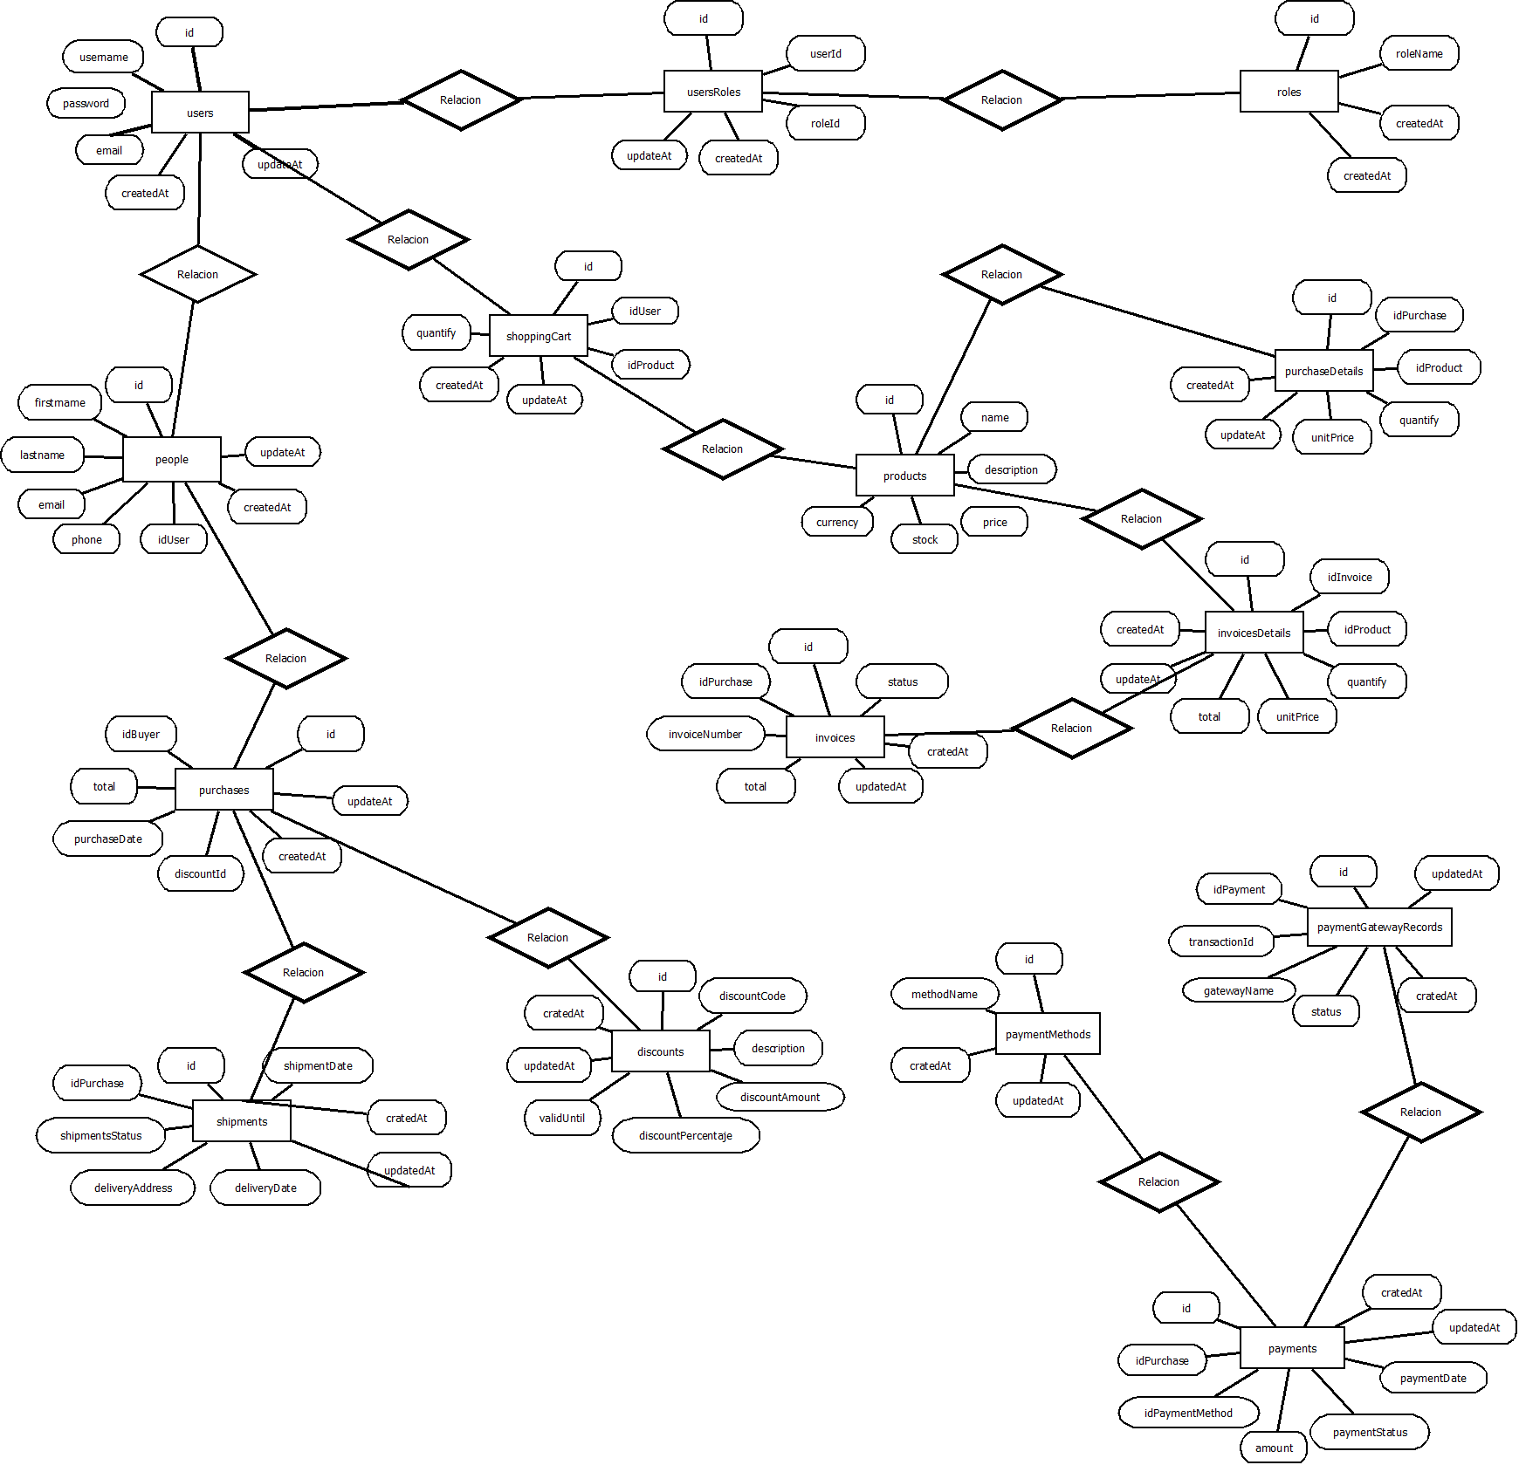

## **4.2. Consultas SQL**

## **4.2.1. Consultas Realizadas**

## **4.2.2. Resultados de Consultas**

## **4.2.3. Explicación de Consultas**

## **4.3. Diseño de Base de Datos**

## **4.3.1. Modelo de Datos**

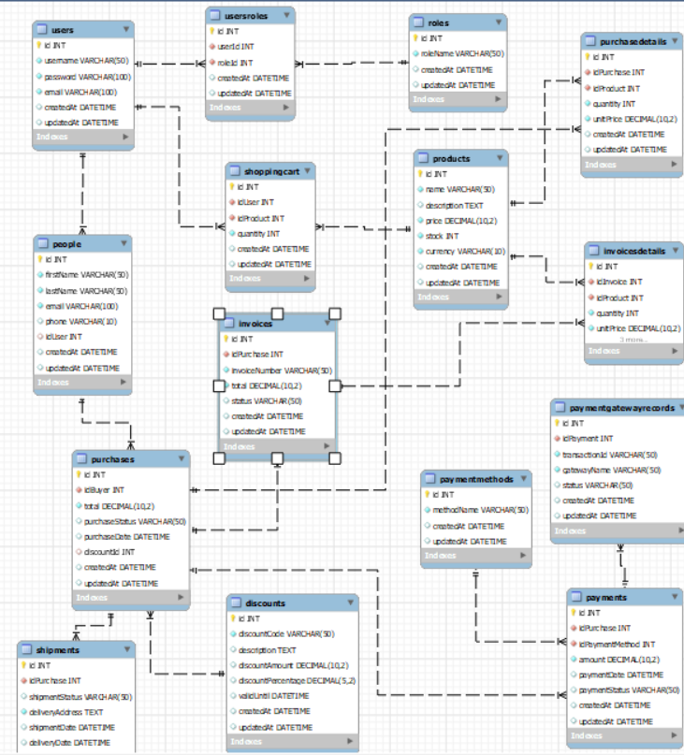

**4.3.2. Consideraciones de Diseño**

Al diseñar la base de datos, se han tenido en cuenta varias consideraciones importantes para asegurar su eficiencia, integridad y escalabilidad:

**Integridad Referencial:** Se han definido claves foráneas (FOREIGN KEY) para mantener la integridad referencial entre las tablas. Esto asegura que las relaciones entre las tablas sean consistentes y que no se puedan insertar datos huérfanos.

**Consistencia de Datos:** Se han utilizado restricciones como NOT NULL, UNIQUE y DEFAULT para asegurar que los datos sean consistentes y válidos. Por ejemplo, los campos email en Compradores y precio en Productos tienen restricciones para evitar valores nulos o duplicados.

**Escalabilidad:** El diseño permite la escalabilidad de la base de datos. Las tablas pueden crecer sin afectar el rendimiento, y las relaciones bien definidas facilitan la adición de nuevas entidades o atributos en el futuro.

**Rendimiento:** Se han considerado índices en las claves primarias y foráneas para mejorar el rendimiento de las consultas. Además, el uso de AUTO_INCREMENT en las claves primarias facilita la inserción de nuevos registros.

**Seguridad:** Se han implementado medidas de seguridad básicas, como la restricción de acceso a ciertos campos y la protección de datos sensibles mediante el uso de tipos de datos adecuados y restricciones.

Estas consideraciones aseguran que la base de datos sea robusta, eficiente y capaz de manejar las necesidades actuales y futuras del sistema.

## **4.3.2.1. Cardinalidad**

a cardinalidad describe las relaciones entre las diferentes tablas de la base de datos "Shop_Jenser_Max". Especifica el número de entidades que pueden estar asociadas entre sí. En nuestra base de datos, las cardinalidades se definen como sigue:

* **1 a 1** Cada registro en una tabla se relaciona con exactamente un registro en otra tabla. Ejemplo: La tabla people y users tienen una relación uno a uno, ya que cada persona está asociada con un único usuario.
* **1 a N** (Un registro en una tabla puede estar relacionado con múltiples registros en otra tabla. Ejemplo: Un user puede tener múltiples roles a través de la tabla usersRoles, y un product puede tener múltiples purchaseDetails.
* **N a M** Varios registros en una tabla pueden estar relacionados con varios registros en otra tabla. Ejemplo: La relación entre users y roles a través de la tabla intermedia usersRoles

## **4.3.2.2 Normalización**

La normalización es el proceso de estructurar una base de datos para reducir la redundancia y mejorar la integridad de los datos. En la base de datos "Shop_Jenser_Max", se aplicaron las siguientes formas normales:

* **Primera Forma Normal (1NF)**: Cada tabla tiene datos atómicos. Todas las entradas son únicas y no repetitivas. Ejemplo: La tabla products donde cada producto tiene una descripción, precio y stock claramente definidos.
* **Segunda Forma Normal (2NF)**: La base de datos cumple con 1NF y todos los atributos no primarios dependen completamente de la clave primaria. Ejemplo: En la tabla purchaseDetails, todos los atributos dependen totalmente de idPurchase.
* **Tercera Forma Normal (3NF)**: La base de datos cumple con 2NF y todos los atributos no primarios son independientes entre sí y dependen únicamente de la clave primaria. Ejemplo: En la tabla people, los atributos firstName, lastName, email y phone dependen directamente de la clave primaria id y no entre sí.

# **5.Análisis y Discusión**

## **5.1. Interpretación de Resultados**

El análisis de los resultados obtenidos mediante las consultas SQL y la interacción con la base de datos "Shop_Jenser_Max" indica que la estructura de la base de datos es sólida y eficiente. Las consultas realizadas demuestran que las relaciones entre las tablas permiten una recuperación de datos coherente y rápida. La implementación de las claves foráneas asegura la integridad referencial, evitando la redundancia y garantizando que los datos sean precisos y consistentes. Las operaciones de inserción, actualización y eliminación de datos funcionan sin errores, lo que confirma que el diseño de la base de datos es adecuado para soportar las operaciones del comercio electrónico.

# **6.Conclusiones**

La base de datos esta diseñada para gestionar las operaciones de un comercio electrónico. Su estructura abarca todos los aspectos cruciales, incluyendo la gestión de usuarios y roles, productos, descuentos, compras, pagos y envíos. La implementación de técnicas de normalización asegura la eficiencia y evita la redundancia de datos. Las pruebas realizadas demuestran que la base de datos es capaz de manejar grandes volúmenes de datos y mantener la integridad referencial. En general, la base de datos proporciona una plataforma robusta y escalable para un entorno de comercio electrónico.

# **7.Recomendaciones**

1. **Optimización de Consultas**: Continuar optimizando las consultas SQL para mejorar el rendimiento, especialmente cuando se manejan grandes volúmenes de datos.
2. **Seguridad**: Implementar medidas adicionales de seguridad, como la encriptación de datos sensibles y la auditoría de accesos para proteger la información de los usuarios.
3. **Escalabilidad**: Evaluar la posibilidad de implementar técnicas de particionamiento de tablas y replicación de bases de datos para asegurar el rendimiento y la disponibilidad a medida que la tienda crezca.
4. **Monitoreo y Mantenimiento**: Establecer procedimientos regulares de monitoreo y mantenimiento para identificar y resolver problemas de rendimiento antes de que afecten a los usuarios.
5. **Actualización Continua**: Mantener la base de datos y el esquema actualizados con las últimas prácticas y tecnologías para asegurar la eficiencia y la seguridad.

# **8.Referencias**

Tech Lib. (2022). *Informe de base de datos: Definición y explicación*

<https://techlib.net/techedu/informe-de-base-de-datos/>